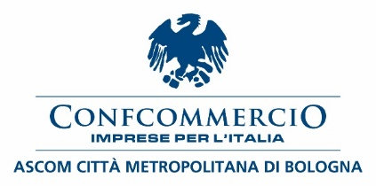

**COMUNICATO STAMPA**

**Bretella Reno-Setta, la soddisfazione di Confcommercio Ascom Bologna per il vertice al Ministero. Il Vicepresidente Medardo Montaguti: “Ulteriore passo avanti per un’opera che può cambiare il volto della mobilità del nostro Appennino”**

Come Confcommercio Ascom Bologna siamo soddisfatti del vertice che si è svolto alcuni giorni fa tra Ministero delle Infrastrutture e dei Trasporti, Sindaci dell’Unione dei Comuni dell’Appennino bolognese, Regione Emilia-Romagna e Anas.

L’incontro rappresenta un passo avanti significativo per la realizzazione della Bretella Reno-Setta, un’opera che le attività economiche del Terziario e le PMI dell’Appennino chiedono da tempo, e Confcommercio Ascom Bologna con loro.

Un collegamento autostradale per la Valle del Reno è fondamentale, lo abbiamo detto tante volte, per costruire una mobilità più moderna, efficiente e sicura. La Statale Porrettana non può più essere l’unica via d’accesso al territorio, come dimostrano le tante, troppe interruzioni: non può esserlo per le imprese, ma nemmeno per i pendolari e per le famiglie.

Oltre a quello di garantire una viabilità alternativa, la Bretella assolverebbe anche ad un altro compito essenziale: “aprirebbe” infatti una vallata che oggi è chiusa, rendendola più attrattiva per chi fa impresa.

Non è più accettabile che nel 2025 aziende all’avanguardia, che operano in tutto il mondo, debbano sopportare spese aggiuntive di trasporto, inefficienze e disagi causati da una viabilità inadeguata. Occorre dare uno stimolo a chi è già sul territorio a rimanere e a crescere, e lanciare un segnale a chi vorrebbe investire: nel terziario, nell’artigianato, nell’industria, nella cultura, nel turismo.

E proprio riguardo al turismo, che per l’Appennino è un driver di crescita fondamentale, va ricordato che la Bretella Reno-Setta potrebbe “avvicinare” i nostri grandi attrattori, come le terme e il Corno alle Scale, ai bolognesi e ai turisti, offrendo uno sbocco autostradale per ridurre i tempi di percorrenza.

Come Associazione del territorio continueremo ad assumere tutte le iniziative utili a sostenere e accelerare la realizzazione di un’opera che può cambiare il volto della mobilità del nostro Appennino. Per questo, chiediamo alle istituzioni coinvolte di proseguire il confronto già avviato e di definire al più presto un percorso attuativo per la Bretella Reno-Setta.

Bologna, 20 marzo 2025

Medardo Montaguti

Vicepresidente

Confcommercio Ascom Bologna